نموذج السيرة الذاتية الموحد لأعضاء هيئة التدريس

البيانات الأساسية
 | محمد يوسف بخيت محمدعلي | 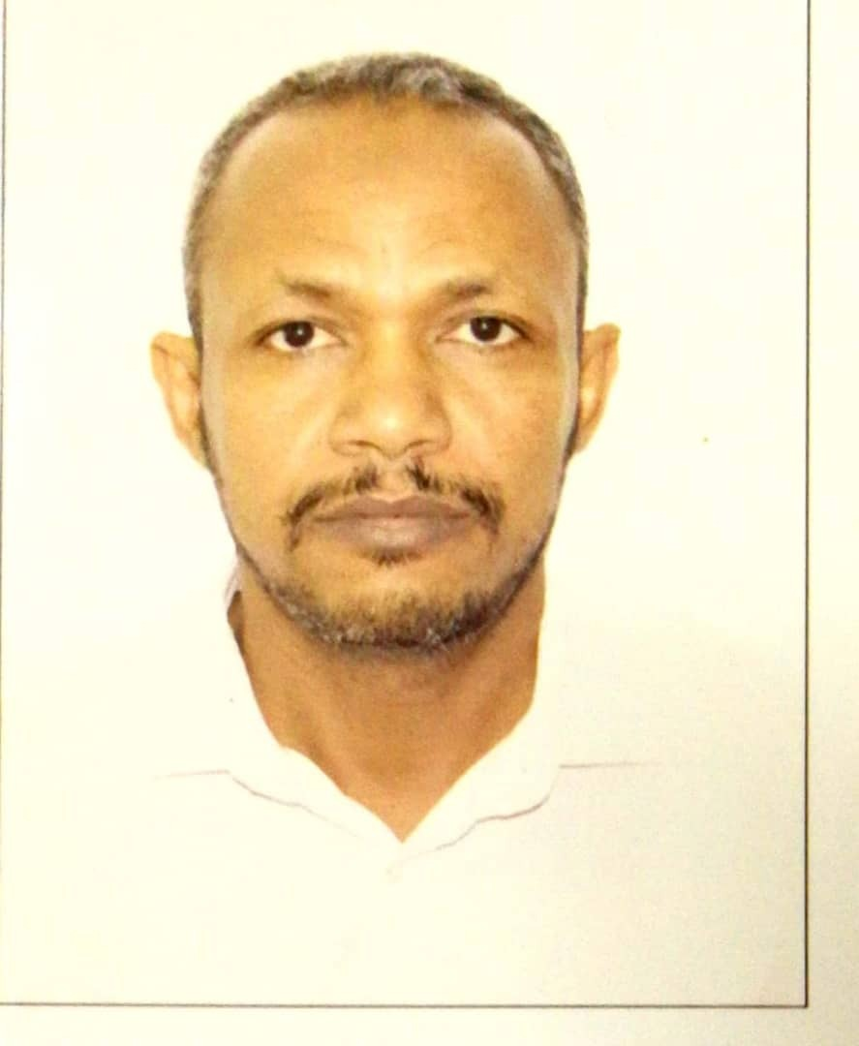
الوظيفية | استاذ مشارك | الرتبة العلمية + أي منصب إداري داخل الجامعة
الجهة | كلية الطب | الكلية أولاً ثم أي جهة يعمل بها داخل الجامعة
القسم | الجراحة | داخل الكلية فقط
رقم الهاتف | 0553823015 | الهاتف + التحويلة
البريد الإلكتروني | myali@bu.edu.sa | البريد الجامعي الرسمي فقط
الموقع الشخصي |  | خارج نطاق الجامعة

Basic Information
 | Mohammed Yousof Bakhiet Mohammed Ali | Name
Academic position + any other position inside BU | Associate professor | Position
Faculty first then others | Faculty of medicine | Employer
Inside the faculty only | Surgery | Department
Phone # + Ext. | 0553823015 | Phone
BU official Email only | myali@bu.edu.sa | Email
Outside BU domain |  | Website

المؤهلات
الدكتوراه | دكتوراه اكلينيكية. المجلس القومي السوداني للتخصصات الصحية .السودان
الماجستير
البكالوريوس | بكالوريوس الطب و الجراحة .جامعة كردفان . السودان
أخرى | زمالة الجراحة العامة. لمجلس القومي السوداني للتخصصات الصحية .السودان

Qualifications
Degree in Major – University, Country - Year | MD plastic surgery, Sudan Medical Specialization Board, Sudan | PhD
 |  | Masters
 | MBBS .Kordofan University .Sudan | Bachelor
Fellowship in Pulmonary Medicine - University of Alberta , Canada - 2002 | Fellowship in general surgery , Medical Specialization Board, Sudan | Other

الاهتمامات البحثية
- الجراحة العامة
- جراحة التجميل
- جراحة الاورام
- التعليم الطبي

- تكتب في شكل قائمة نقطية ()

Research Interests
- General surgery
- Plastic surgery
- Oncology
- Medical

- Should be written in a bullet list ().

النشر العلمي Publications
لتسهيل الفهرسة، يفضّل تقديم رابط الصفحة الشخصية للباحث في أحد مواقع الفهرسة العلمية التالية
To ease the indexing, it is preferred to use a link to one of the following indexing websites
Scopus author ID |  | Scopus
User ID or link | Skin cancer varieties, A 10 year review of cases in Al-Baha area,  Clinical presentation and management of burn: a7 year review of cases in king fahad hospital, albaha,  saudi arabia | Google Scholars
User ID or link |  | Microsoft Academic
Inside the faculty only |  | Research Gate
link |  | dblp
User ID or link |  | Researcher ID
ORCID ID |  | ORCID

التدريس
رمز المقرر | عنوان المقرر | الساعات المعتمدة | ساعات الاتصال | الفصل الدراسي
14001514 | الجلدية و التجميل | 3 | 45 | الاول
14001511 | طب العظام و الروماتيزم | 4 | 91 | الاول
14001623 | طب الطوارئ | 4 | 92 | الثاني

Teaching
Term | Con. Hours | Credit Hours | Course | Course #
First | 45 | 3 | Dermatology and Plastic Surgery | 14001514
First | 91 | 4 | Rheumatology and Orthopedics | 14001511
Second | 92 | 4 | Emergency medicine module | 14001623

السيرة الذاتية CV
ترفق كملف PDF مستقل.
Attached as a separate PDF file.

